ỦY BAN NHÂN DÂN QUẬN CẦY GIẤY
TRƯỜNG THCS DỊCH VỌNG HẬU

GIỚI THIỆU SÁCH THÁNG 11/2023
NGƯỜI GIEO HY VỌNG
Kính thưa các thầy cô giáo và các bạn học sinh thân mến!
Nhà văn M. Gorki đã từng nói: “Văn học là nhân học”, quả đúng như vậy! Mỗi tác phẩm văn học đều đem đến cho người đọc những câu chuyện triết lí về cuộc sống, về tình cảm gia đình, về tình thầy trò đầy ý nghĩa. Và “Người gieo hi vọng” của tác giả Erin Gruwell cũng là một cuốn sách như thế. Cuốn sách đã gợi nhớ trong mỗi độc giả về những kỉ niệm về tình thầy trò, những sẻ chia về kinh nghiệm cuộc sống, học tập, cùng những tâm tư, nguyện vọng và cả những giận hờn của thời học sinh mang đầy ý nghĩa và thực sự chạm đến trái tim mỗi người. Vì vậy, “Người gieo hi vọng” đã trở thành ấn phẩm bestseller và tạo ra phong trào giáo dục học đường có ảnh hưởng lớn ở Mỹ.
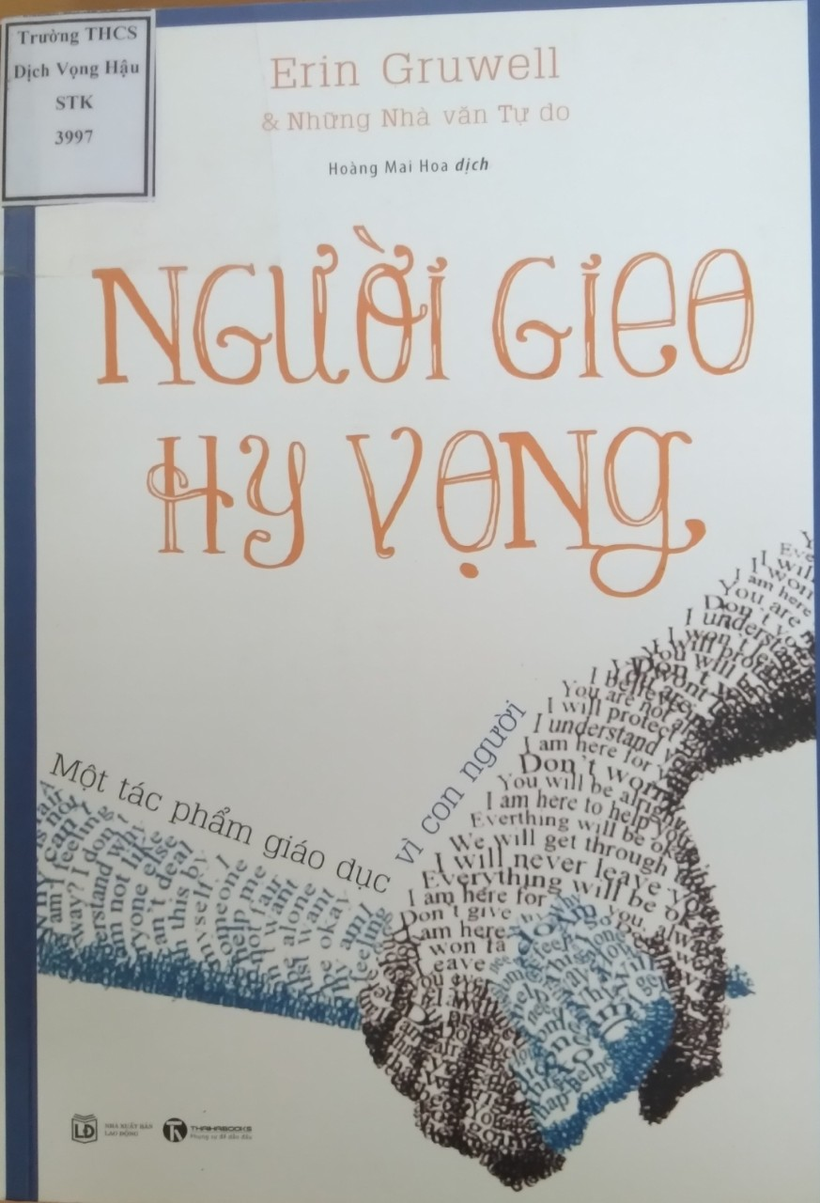
“Người gieo hi vọng” là cuốn sách tập hợp 150 câu chuyện do Erin Gruwell - một giáo viên cùng các học sinh (đã từng là “cá biệt”) của mình trong nhóm Những nhà văn Tự do (Freedom Writers) chắp bút. Cuốn sách là các câu chuyện chân thực từ cuộc sống của chính những giáo viên và học sinh của họ. Đó là những dòng chữ đau đớn, những sự thực phũ phàng về tệ phân biệt chủng tộc và sự chia cắt làm tan vỡ những trái tim, do nạn lạm dụng tình dục, nhưng xuyên suốt tác phẩm vẫn lấp lánh thông điệp tình yêu và niềm hi vọng của con người đã được vang lên.
“Người gieo hi vọng” như một ô cửa sổ hé mở cho độc giả thấy công việc giáo dục con người. Cuốn sách là lời tự kể của những người trong cuộc, những người giáo viên. Vậy những con người đó, họ là ai? Khi một người chồng bỏ một cô giáo để ra đi, cô ấy quay trở lại công việc ngay ngày hôm sau. Khi một học sinh khác bị bắn, người giáo viên vẫn tiếp tục quay trở lại công việc. Khi trường học bị đánh bom, người giáo viên phải làm học sinh của mình cảm thấy an toàn. Họ cũng chỉ là những con người rất bình thường, với những cung bậc cảm xúc rất chân thực, rất đời thường, thế nhưng họ vẫn phải trở lại để dạy học, để truyền niềm tin và hi vọng về tương lai vì học sinh của họ đang cần họ. Dù họ đang tuyệt vọng hay đang lạc quan thì họ vẫn phải luôn cố gắng để truyền niềm tin của bản thân và hi vọng về tương lai tươi sáng cho học sinh của mình. Không chỉ là những câu chuyện bình thường mà cuốn sách được viết từ những câu chuyện, những cảm xúc vô cùng chân thực. Trong đó không chỉ có những ánh sáng hi vọng như một câu chuyện cổ tích mà nó còn có cả những góc tối, những cảm xúc tiêu cực khiến cho cuốn sách trở nên rất đời, rất gần gũi với mỗi một độc giả. Đặc biệt hơn nữa, cuốn sách như một lời tự sự về chính cuộc đời của mỗi một người giáo viên trong nhóm Nhà văn Tự do và Eurin Gruwell.
Cuốn sách gồm 6 phần như 6 mảnh ghép của một bức tranh hoàn chỉnh. Mở đầu của bức tranh hi vọng đó là những thách thức mà học sinh của họ phải trải qua. Đó không đơn giản là những lời khuyên, những việc làm để khiến học sinh cảm thấy tốt hơn mà đó là những cảm giác thấu hiểu, cảm thông vì họ cũng từng trải qua. Những nỗi đau mà họ phải gánh chịu trong quá khứ giờ đây một lần nữa hiện hữu trước mặt họ, trong cuộc sống của những em học sinh. Họ có tất cả những phẩm chất quan trọng: kĩ năng tổ chức, xử lí nhiều việc một lúc, giải quyết vấn đề, luôn tìm ra những điểm tốt ở bất cứ người nào. Thế nên quyết định trở thành một giáo viên đến rất dễ dàng? Nhưng điều mà không ai biết là họ phải chịu quá tải bởi áp lực, phải chịu một khối lượng công việc quá sức và không có sự lựa chọn nào khác ngoài việc phải xông vào trận đánh nhau kịch liệt nhất dù đang “mặc quần tất và đi giày cao gót”. Học sinh của họ không đơn giản là những cô cậu chỉ biết học hành và vâng lời mà các em mang theo đủ loại “hành trang”. Một số học sinh của họ từng vô gia cư hoặc có thai ở tuổi vị thành niên, và có những em khác nói đã “tham dự nhiều đám tang hơn tiệc sinh nhật ”. Khi câu chuyện của những học sinh bắt đầu được trải ra trên các trang giấy, tất cả những gì họ chia sẻ với học sinh là kinh nghiệm sống của chính bản thân mình. Nhưng thậm chí khi các học sinh của họ đang đau khổ, họ vẫn có thể vẫn thấy khó để quyết định nên tiết lộ bao nhiêu phần quá khứ của mình. “Kể đúng sự thật” về những vết thương và các vết sẹo đang cố giấu là một hành động cân bằng tàn nhẫn đối với bất kì ai. Nhưng họ đã nỗ lực trong việc kể chân thực những điểm tương đồng để tạo ra một môi trường an toàn, nơi mà học sinh có thể đến để bắt đầu quá trình chữa lành vết thương của mình. Đó có lẽ là điều mà chỉ có người giáo viên mới có thể làm được thôi!
Sách hiện có trên Thư viện trường với số ĐKCB: STK-3996; STK-3997, kính mời quý thầy cô và các bạn học sinh tìm đọc.
CỘNG TÁC VIÊN THƯ VIỆN
THỰC HIỆN

